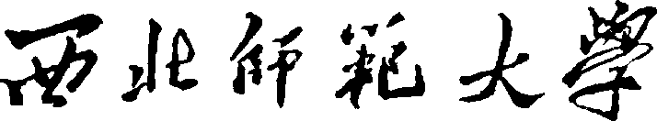
法学院学生日常请假申请表
姓名 |  | 学号 |  | 专业 |  |  | 班级
家庭  地址 |  |  |  | 本人电话 |  |  | 家长电话
说明：
- 请假3天（含3天）由班主任/导师、辅导员批准；
- 请假3天以上至15天（含15天）由班主任/导师、辅导员审核，党委副书记批准；
- 特殊情况请假超过15天（不超过30天），需党委书记批准；
4、请假期间需遵守学校请假管理规定及《法学院学生请假期间安全责任告知书》相关要求。
本人同意并遵守以上规定。 学生（签字）：
年 月 日
请假事由 | 事由:  请假期限： 年 月 日至 年 月 日止。
班主任/导师意见 | 班主任/导师签字：  年 月 日 |  |  |  | 辅  导  员  意  见 | 辅导员签字：  年 月 日
学院党委副书记意见 | 签字：  年 月 日
学院党委书记意见 | 签字：  年 月 日
销假时间 | 本人已于 年 月 日返校销假。  销假人（签字）
说明：1、此表须双面打印后手工填写，该表一式两份，一份由学院保留，一份由本人保留。
2、按“班主任——辅导员——学院领导”顺序进行审批。
法学院学生请假期间安全责任告知书

1、遵守国家法律法规、校纪校规和学院的相关制度要求。
2、遵守交通法规，不乘坐无牌、无证、超载等非法交通工具，谨防发生交通工具。
3、不酗酒，不参与黄赌毒，不参加传销组织，不参加暴恐活动。
4、不涉足山塘水库、江河湖泊等危险处并下水游泳，不攀爬危险物，不到卫生条件差的场所就餐，不到不安全场所住宿。
5、能够对自己的人身及财产安全负责，遇到意外情况发生时，能够沉着冷静，理性处理并寻求帮助并及时与学院及家长联系。请假期间保持信息畅通，定期向班主任、导师汇报。
6、申请人填写的《西北师范大学法学院学生日常请假申请表》请假事由、联系方式等信息真实准确。
7、本人在请假期满后按时归校办理销假手续，不及时销假按旷课处理，销假手续办理之前的安全责任由本人负责。
8、本人具有完全民事行为能力，能够在请假期间为自己的安全行为承担相应责任。本人已认真阅读并熟知《法学院学生请假期间安全责任告知书》的事项，承诺在请假期间严格遵守。在请假期间（包括校内外）发生的一切安全责任由本人承担。

被告知人： 级 班学生（签字）

年 月 日

